A20232132L4

答案　见解析

解析　(1)波沿*x*轴的正方向传播，由同侧法可知，此时*P*点的速度方向向上，*P*点位移沿*y*轴正方向，则加速度方向向下。

(2)时的图像如图虚线所示，由同侧法可知，此时*P*点速度方向向下，加速度方向向下。

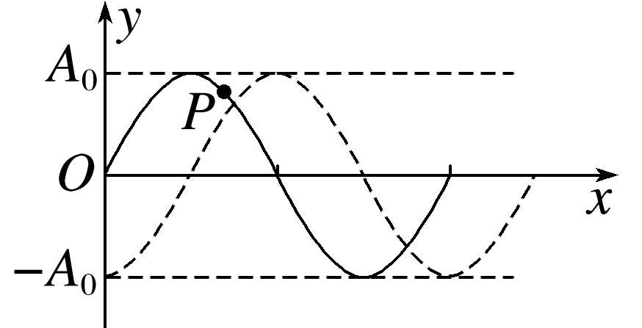

(3)在时间内，质点*P*向最大位移处运动后返回，平均速度相比平衡位置附近小，通过的路程小于一个振幅*A*0，故这种说法错误。

课时对点练



1～7题每题7分，共49分

考点一　波的图像